1. **Výpustný šroub oleje – motor**
2. **Nálevka oleje + měrka – motor**

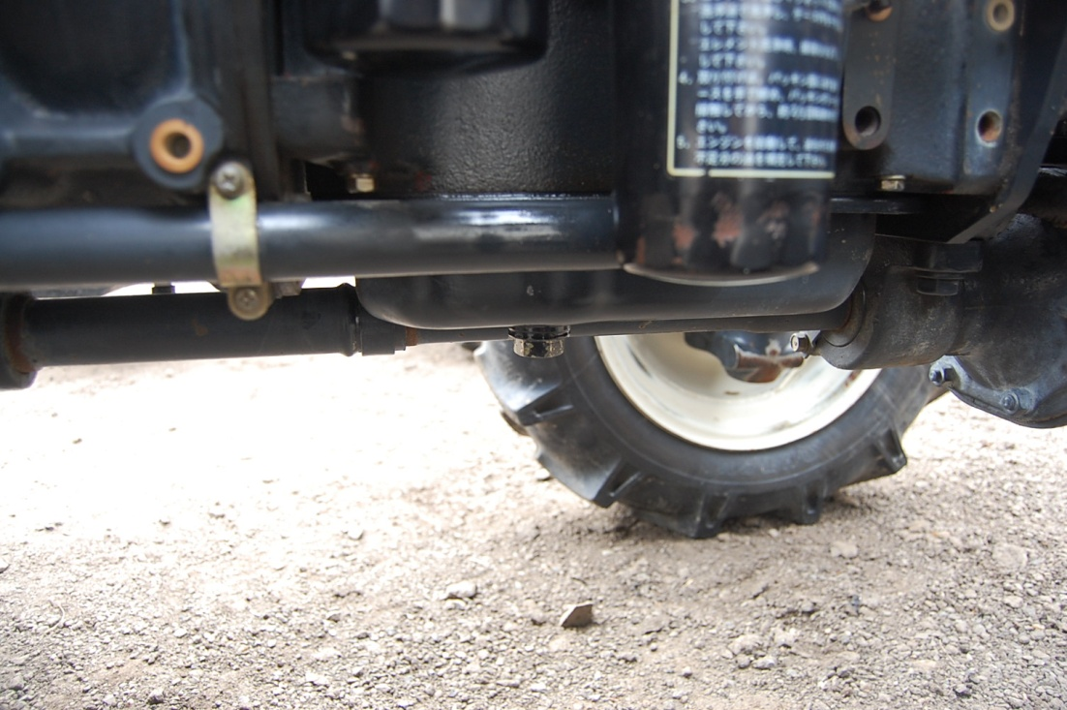

**6**

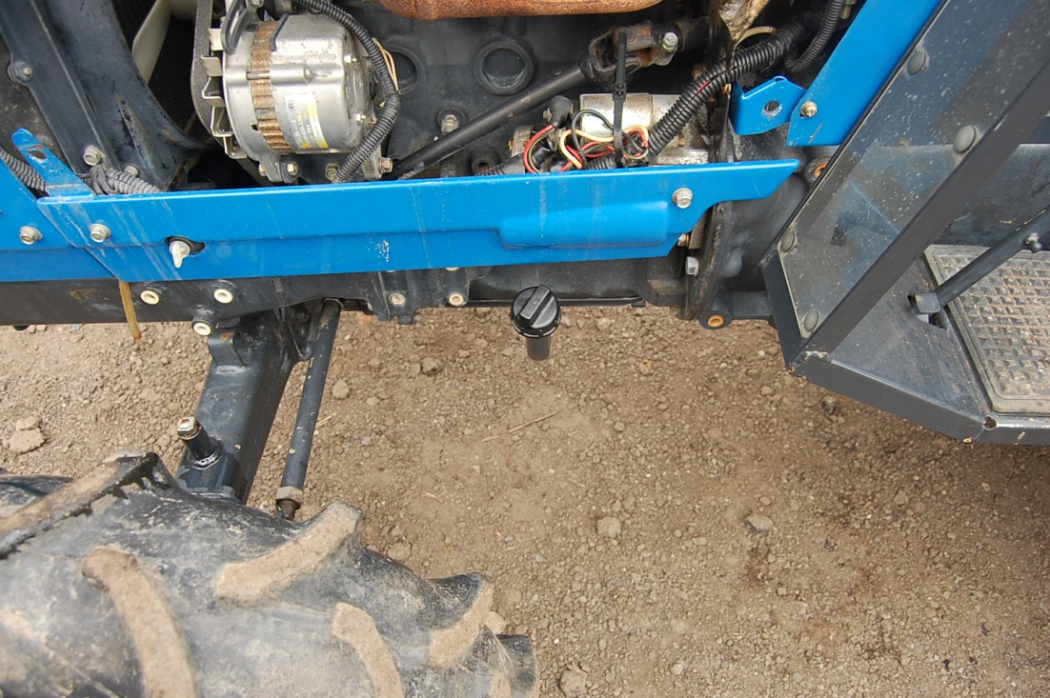

**7**

1. **Regulace průtoku hydraulického oleje**
2. **Ovládání zadních hydraulických ramen**
3. **Uzávěrka zadního dif.**
4. **Ruční brzda**
5. **PTO**
6. **2WD-4WD**
7. **Jemný čistič paliva + uzávěr paliva**
8. **Filtr olejový – motor**
9. **Filtr hydraulický - hydraulika**

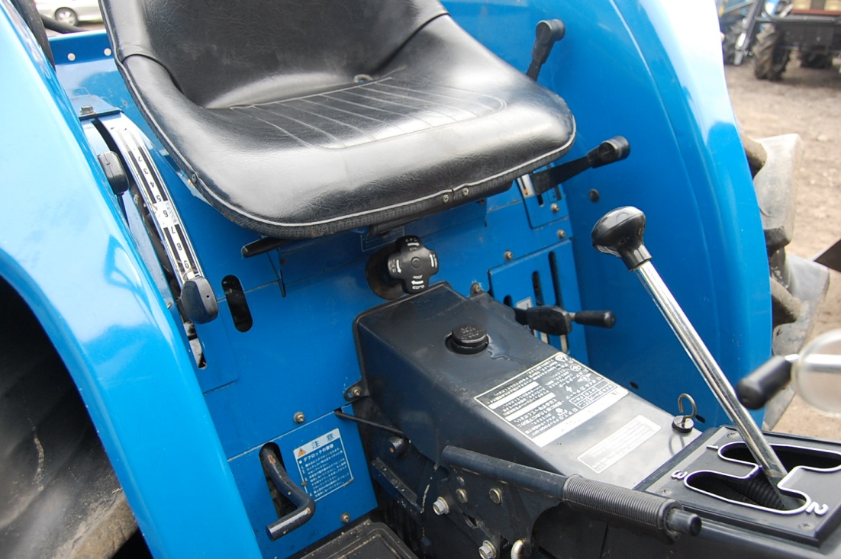

**13**

**12**

**11**

**10**

**9**

**8**

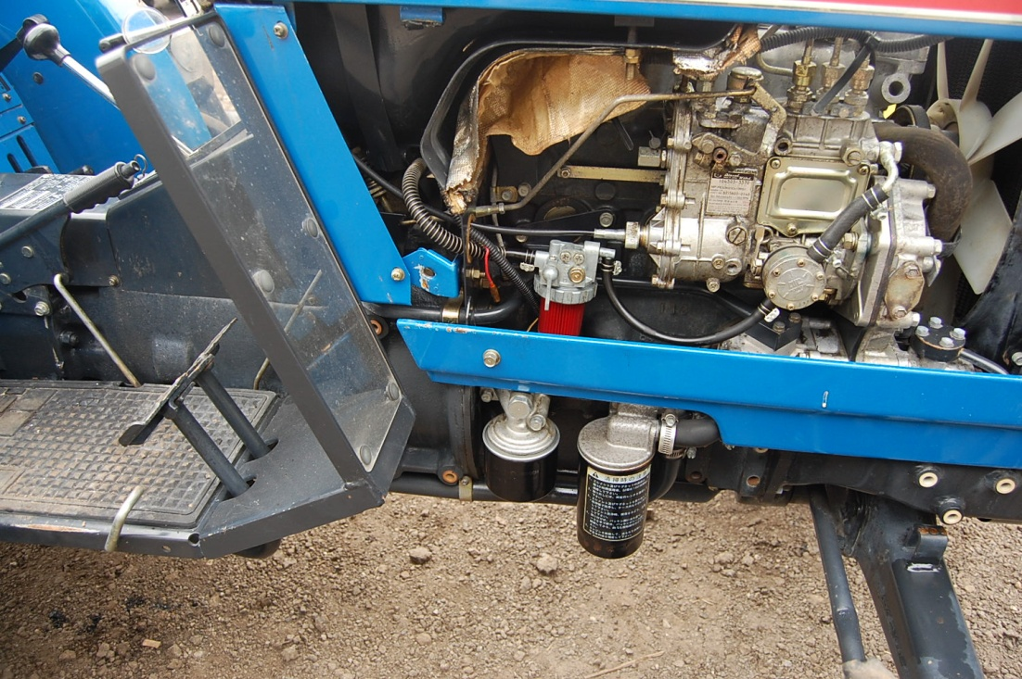

**16**

**15**

**14**

1. **Filtr vzduchový**
2. **Chladič**
3. **Palivová nádrž**

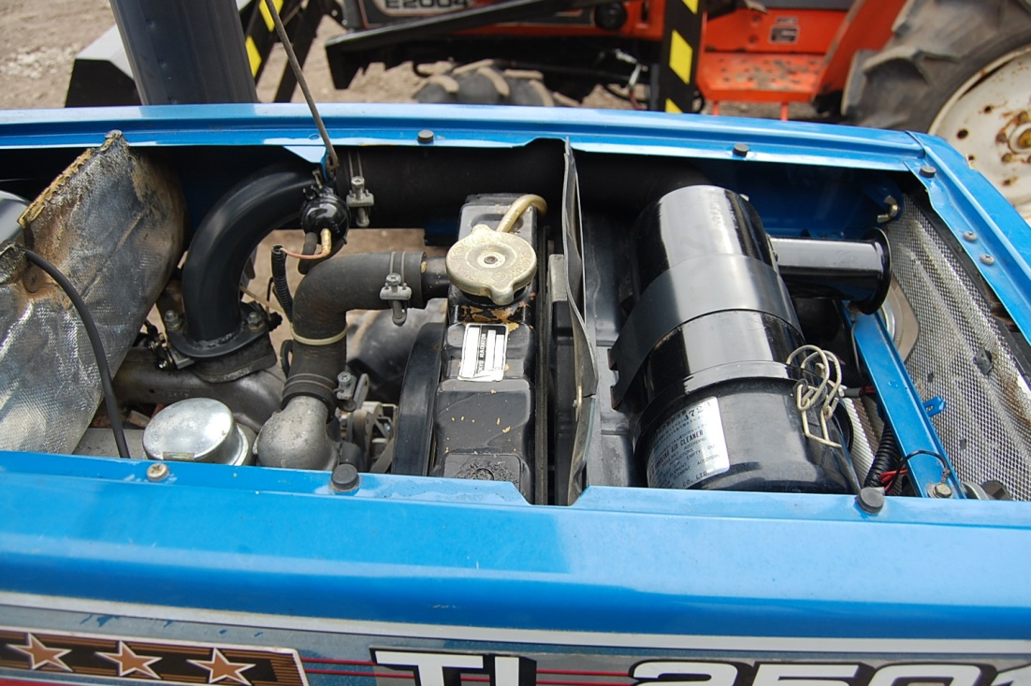

**17**

**18**

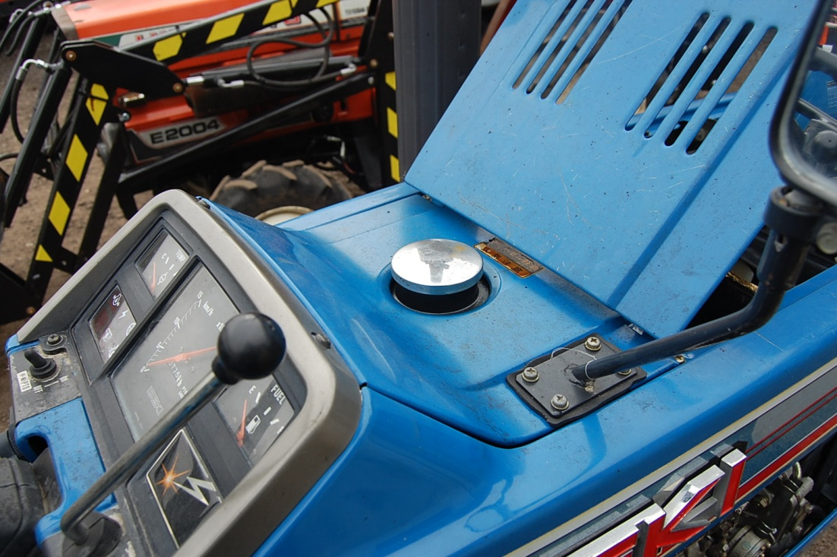

**19**